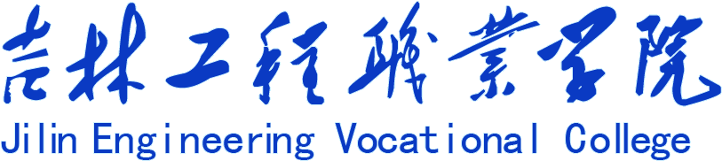

项目申请报告

项目名称

申报单位（盖章）

项目负责人

吉林工程职业学院 资产管理处制
年 月 日

一、申请内容

二、意义与必要性

三、实施方案
1、调研论证：

2、购置明细及金额：

3、资金来源：

4、验收方案：

四、说明

五、审核意见
申报单位  (部门)  负责人  意 见 | 负责人签章 年 月 日
计 划  财务处  意 见 | 是否对该申请进行立项  □1.是 □2.否  资金来源：  负责人签章 年 月 日
分 管  校领导  意 见 | 是否对该申请进行立项  □1.是 □2.否  资金来源：  签章 年 月 日
分 管  财 务  校领导  意 见 | 是否对该申请进行立项  □1.是 □2.否  签章 年 月 日
校 长  意 见 | □ 1.优先实施 □2.暂缓实施 □3.重新审核  资金来源：  签章 年 月 日
六、实施意见
审计处  意 见 | 采购意见：  负责人签章 年 月 日
资 产  管理处  意 见 | 采购意见：  负责人签章 年 月 日
说明：1.审批流程：申报单位→计划财务处→分管校领导→分管财务校领导→校长
2.实施流程：审计处→资产管理处

